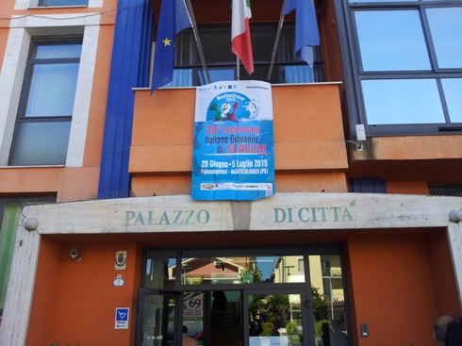
Si è tenuta nella mattinata di venerdì 29 maggio la Conferenza Stampa di presentazione del 28° Campionato Italiano Giovanile di Scacchi in programma a Montesilvano (PE) dal 28 giugno al 5 luglio prossimi.
La Conferenza si è svolta presso l’aula consiliare del Comune nel Palazzo di Città.
Presenti oltre agli organizzatori, Antonio Maestri, Francesco Lupo ed Ezio Montalbini, le massime autorità cittadine con, in prima fila, il Sindaco dott. Francesco Maragno che ha dichiarato: «Il Campionato giovanile nazionale di Scacchi (…) si presenta con un programma ricco e ambizioso. Si tratta di un’opportunità di grande importanza per la città di Montesilvano e per l’intera regione. Dal primo contatto che abbiamo avuto con l’organizzazione, già a settembre 2014, ci siamo impegnati affinché questa manifestazione non sia episodica ma possa divenire un appuntamento istituzionale per la città. (…)».
Presenti anche il vice sindaco con delega allo Sport Ottavio De Martinis, l'assessore al Turismo Paolo Cilli, il Vice Presidente USSI Abruzzo Silvio Salone (Unione Stampa Sportiva), il Vice Presidente Federalberghi Prov. di Pescara Adriano Tocco, ed il presidente Coni Abruzzo Enzo Imbastaro e, per la FSI, il Presidente del Comitato Regionale Abruzzo Angelo Spada.. Al termine un rinfresco di connubio tra le dolcezze alimentari locali e quelle siciliane. Contestualmente in piazza Diaz, davanti al palazzo di città, si è tenuta una simultanea su scacchiere normali e scacchiera gigante con la partecipazione di giovani scacchisti di Montesilvano, coordinati da Achille Centorame.

CLICCA QUI per l’articolo pubblicato sul sito del Comune di Montesilvano

